
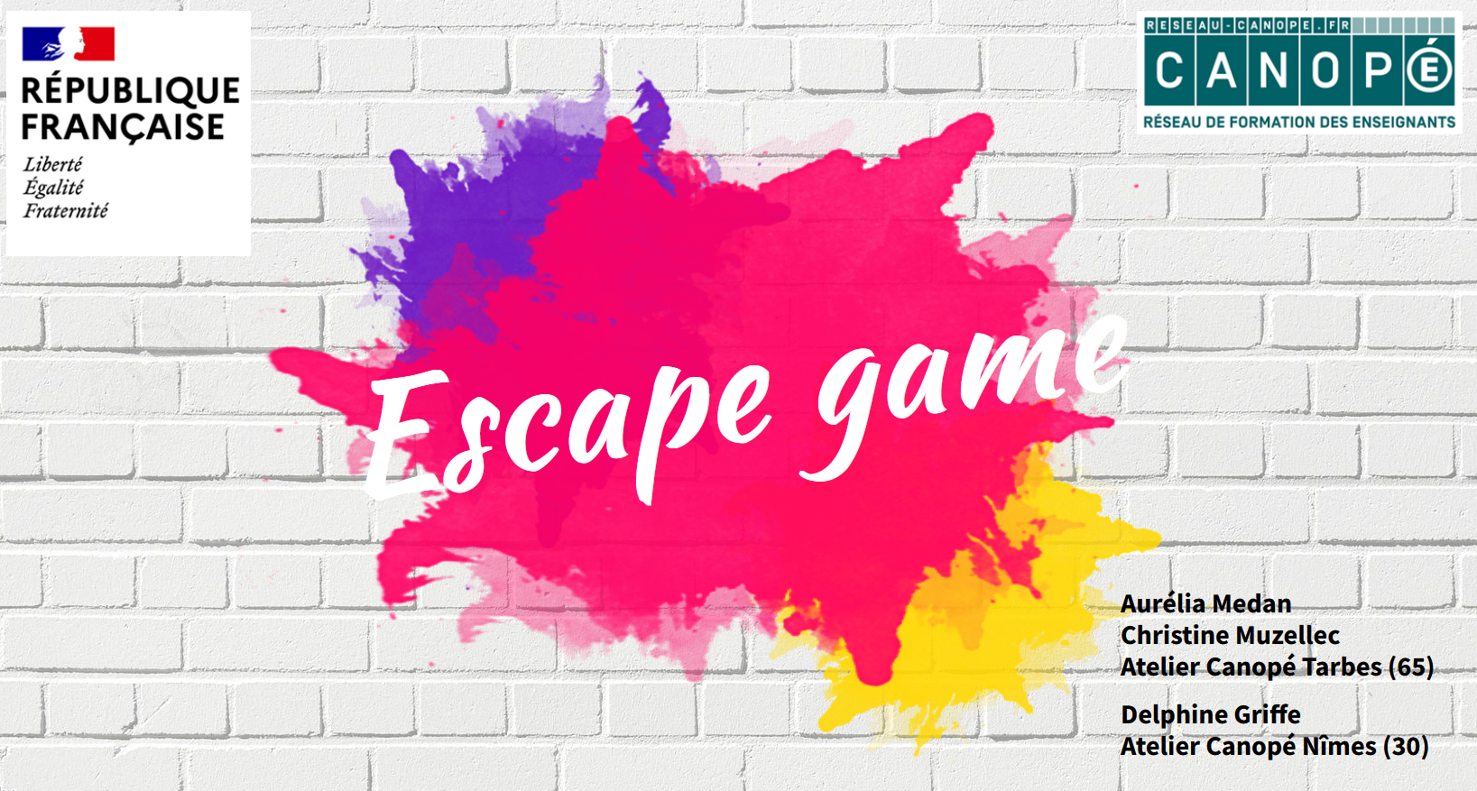

Livret d’accompagnement
Création d’un escape game pédagogique

Définir sa thématique
Choix de la thématique :
Shakespeare
Théâtre élisabéthain
Affiner la thématique :
Pourquoi ?
Point d’entrée pour travailler le théâtre de Molière en suivant.
Pourquoi ?
Accès à une autre culture.
Pourquoi ?
Thème riche visuellement et donner envie de lire la pièce.
Liste des incontournables (en rapport avec la thématique)
- Biographie de Shakespeare
- Structure du globe
- Métier de comédien (hommes seulement)
- Rôle de la femme
- Pièces importantes => Roméo et Juliette
- Situation politique
- Importance de voir le théâtre

Les objectifs pédagogiques
 | Objectifs généraux du jeu  Identifier l’intrigue de Roméo et Juliette.  Nommer des connaissances sur le théâtre.

Discipline en jeu : français / lettres modernes
Objectifs au regard de cette discipline :
Identifier les spécificités du texte de théâtre.
Compétences / notions :
- Travailler ensemble
- Vocabulaire du lieu et du texte de théâtre

Discipline en jeu : anglais
Objectifs au regard de cette discipline :
Identifier les éléments de culture générale du théâtre.
Compétences / notions :
- Vocabulaire lié au théâtre

Les contraintes
Lieu   | □ Mobile  ☑ Fixe | Durée   | Installation : 5’  Temps de jeu : 30’  Debriefing : 20’ + 1h
Public   | Niveau / âge :  Cycle 4 : 5e / 4e | Nombre de joueurs : 15 maximum | Nombre d’équipes :  4 parcours
Délais de réalisation   | Début de la conception :  31/03/2025 |  | Echéance :  Fin mai 2025
Equipe projet (nom/prénom + coordonnées) | - Candy  - Camille  - Fanny
Connexion   | ☑ Oui  □ Non | ☑ Filaire  □ Wifi  □ Clé 3G/4G
Budget possible

Matériel disponible   | ☑ Ordinateurs (combien ?) 15  □ Tablettes (combien ?)  □ Autres
Matériel à se procurer   | Préciser le prix, don, récup, …

Scénarisation – Situation initiale
Pourquoi les joueurs se retrouvent-ils enfermés dans l’espace de jeu ?
Que cherchent-ils ?
Quel est leur objectif ? : ouvrir une boite, libérer un personnage, obtenir un objet, une phrase, collecter des informations, s’extirper d’une situation catastrophique, …
Que leur arrivera-t-il s’ils ne parviennent pas à finir le jeu avant le délai imparti ?
Quel est l’élément déclencheur du jeu ?

Scénarisation – Situation initiale
Lieu – décor – ambiance (sonore et visuelle) | Message de lancement  Texte, vidéo, mail, message radio, maître du jeu, … | Eléments visibles au départ du jeu
Pitch de départ

Scénarisation – Situation finale
Enigme finale | « Trésor » / récompense / objectif de la mission

Message en cas de réussite | Message en cas d’échec
Qui ou quoi annonce le message de fin ? Comment ?

